PÖTTINGER : mise à jour pour les matériels d'entretien des cultures
Extensions des fonctionnalités pour ROTOCARE et FLEXCARE
Les matériels d'entretien mécanique des cultures ROTOCARE et FLEXCARE de PÖTTINGER, qui ont déjà fait leurs preuves, sont dotés de fonctionnalités supplémentaires à partir de l'automne 2023. Parmi celles-ci, la possibilité de monter un TEGOSEM pour les houes rotatives ROTOCARE V 6600 et V 8000, ainsi que la commande automatique optionnelle des éléments bineurs par Section Control pour toutes les bineuses FLEXCARE de 4,7 à 9,2 m de largeur de travail.

ROTOCARE – une utilisation encore plus polyvalente
La ROTOCARE peut être utilisée non seulement pour le désherbage mais aussi pour de nombreux autres travaux. Par exemple pour casser la croute de battance, pour enfouir des engrais, pour semer ou épandre différents produits ou encore pour un déchaumage superficiel. Les multiples utilisations possibles augmentent la polyvalence et la rentabilité de la ROTOCARE. La plage de travail de la ROTOCARE se situe entre 10 et 30 km/h. La vitesse de travail doit toutefois être adaptée aux conditions.

Trémie TEGOSEM
Le semoir pour couverts végétaux TEGOSEM permet de combiner le travail du sol et la distribution d'un engrais ou le semis d'un couvert végétal en un seul passage pour une économie de temps et d'argent. Le semoir TEGOSEM est monté sur les houes rotatives ROTOCARE de 6,6 et 8,0 m de largeur de travail au niveau du châssis principal. Une plateforme de chargement permet de charger en toute sécurité le réservoir de 200 et 500 litres.

FLEXCARE – une modularité maximale
Le concept unique de la bineuse FLEXCARE de PÖTTINGER offre une polyvalence totale pour une utilisation dans différentes cultures. La largeur de travail des éléments et la position précise des dents se règlent totalement sans outils, en fonction de l'écartement inter-rang. Les machines se distinguent par un contrôle précis de la profondeur de travail dans toutes les conditions et un travail préservant les cultures.

Une commande précise avec Section Control
La commande Section Control en option permet de lever et d'abaisser les éléments bineurs avec une grande précision via un guidage GPS. Cela fonctionne automatiquement sur les zones de chevauchement lors des manœuvres en bout de champ. Ainsi, la culture est préservée, en particulier dans les coins de la parcelle et en bordure de champ. Chaque élément bineur est équipé d'un vérin hydraulique à double effet, ce qui permet de relever et d'abaisser les éléments bineurs en bout de champ ou dans les coins des parcelles grâce à la localisation GPS. Le conducteur voit ainsi sa tâche facilitée encore davantage, et peut se concentrer entièrement sur la qualité du travail de la bineuse.

Aperçu des photos :
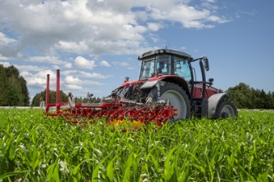 | 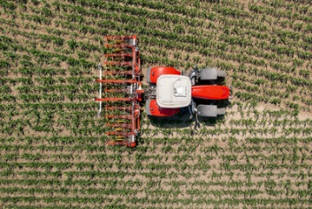
La bineuse FLEXCARE V 6200 avec commande précise | FLEXCARE V 6200 – brille tout particulièrement dans les coins de champ
https://www.poettinger.at/fr_fr/newsroom/pressebild/105275 | https://www.poettinger.at/fr_fr/newsroom/pressebild/105274

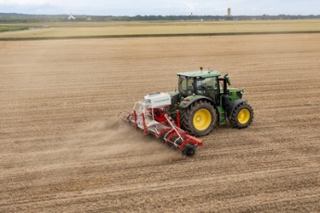 | 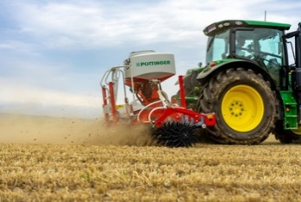
La houe rotative ROTOCARE V 6600 avec la trémie polyvalente TEGOSEM | Le TEGOSEM est monté sur le châssis principal
https://www.poettinger.at/fr_fr/newsroom/pressebild/103002 | https://www.poettinger.at/fr_fr/newsroom/pressebild/103003

D'autres photos et images d'illustration sont disponibles sur le site internet de PÖTTINGER à l'adresse : https://www.poettinger.at/fr_fr/services/downloadcenter

